**第二单元：时、分、秒**

**第3课 整理与复习**

班级： 姓名: 等级:

**【基础训练】**

**一、填空题**

1．时针走1大格，分针正好走( )小格，所以1时＝( )分。

2．在括号填上“＞”“＜”或“＝”。

4分( )4时    60分( )1时

3分( )30秒          1分( )100秒

3．时针在钟面上走两圈正好是　 　日．分针在钟面上走四圈，走了　 　分，经过　 　时．

4．

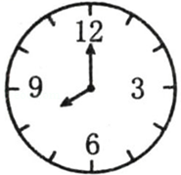

（1）时间：

角度：

（2）

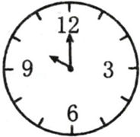

时间：

角度：

（3）．

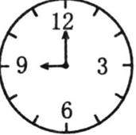

时间：

角度：

（4）．

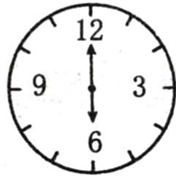

时间：

角度：　 　．

**二、选择题**

5．一昼夜，时针要走（　　）圈．

A．2 B．12 C．24

6．一场球赛从晚上8时50分开始，经过100分钟结束．比赛结束的时间是（　　）

A．晚上9时50分 B．10：30 C．22：30

7．与1小时最接近的是（       ）。

A．59分钟 B．60秒 C．100分钟

**三、判断题**

8．钟面上，秒针走一圈，时针正好走一小格。( )

9．从上午8时到下午3时，中间经过了5小时_____．

10．有32个小朋友要乘坐游览车，每车限乘6人，至少要坐5辆车。( )

**四、连线题**

11．看时间，连一连。

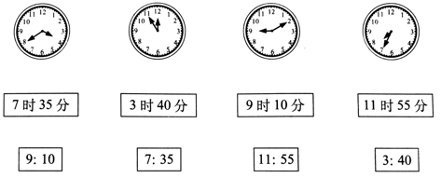

**五、解答题**

12．读出并写出钟面上的时刻

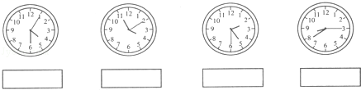

13．下面是甜甜晚上开始学习和结束学习的时间，她看书用了多长时间？

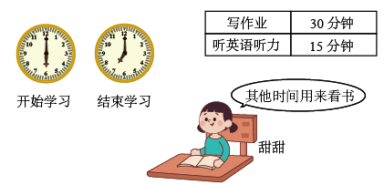

**【拓展运用】**

14．火车运行时间表．

|  |  |  |  |  |
| --- | --- | --- | --- | --- |
| 车次 | 始发站 | 开车时间 | 终点站 | 到站时间 |
| T11 | 北京 | 11：22 | 沈阳 | 19：22 |
| T21 | 北京 | 18：00 | 上海 | 第二天8：00 |
| N858 | 重庆 | 23：08 | 成都 | 第二天7：15 |
| T66 | 南京 | 21：09 | 北京 | 第二天8：31 |

（1）从重庆到成都的N858次列车全程运行多长时间？

（2）如果T11次列车每时行驶120千米，那么北京到沈阳的铁路长多少千米？

（3）你还能提出什么问题？怎样解答？

**参考答案：**

1．     60     60

2．     ＜     ＝     ＞     ＜

3．1     240     4

4．

解：

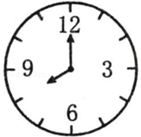

（1）时间：8：00

角度：120°

（2）

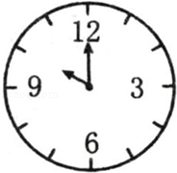

时间：10：00

角度：60°

（3）．

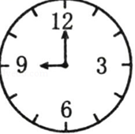

时间：9：00

角度：90°

（4）．

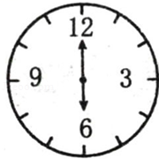

时间：6：00

角度：180°．

5．A

6．C

7．A

8．×

9．×

10．×

11．

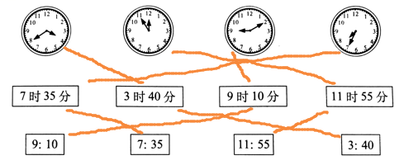

12．

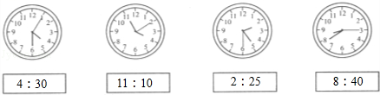

13．15分钟

14．8小时7分钟；960千米；见解析

试题分析：（1）根据运行时间=结束时刻﹣开始时刻，求出从重庆到成都的N858次列车全程运行为几时几分即可；

（2）根据运行时间=到站时间﹣开车时间，求出北京到沈阳的运行时间各是多少即可．根据速度×时间=路程，用列车的速度乘以从北京到沈阳用的时间，求出从北京到沈阳的铁路长多少千米即可；

（3）从北京到上海的T21次列车全程运行多长时间？

解：（1）24时﹣23时8分=52分

52分+7时15分=8时7分

答：从重庆到成都的N858次列车全程运行8小时7分钟．

（2）19时22分﹣11时22分=8小时

8×120=960（千米）

答：北京到沈阳的铁路长960千米．

（3）24时﹣18时=6时

6时+8时=14小时

答：从北京到上海的T21次列车全程运行14小时．